

Universidad Nacional de La Matanza

**Departamento de Ingeniería e Investigaciones Tecnológicas**

**Ingeniería en Informática**

Sistemas Operativos Avanzados

Sistemas Embebidos - Arduino y Android

**“Smart Trash Can”**

Primer Cuatrimestre 2019 - Año 2018

**Docentes:**

* Lic. Graciela de Luca
* Ing. Waldo Valiente
* Ing. Esteban Carnuccio
* Ing. Mariano Volker
* Ing. Sebastián Barillaro
* Ing. Gerardo García

**Integrantes:**

* Ferrufino, Luis DNI: 33.007.456
* Flores, Gabriel DNI: 35.957.073
* Ojeda, Mariana DNI: 35.902.635
* Ponce, Brian DNI: 36.946.425
* Ramírez, Micaela DNI: 39.432.357

**Introducción**

A lo largo de este informe se explica nuestro proyecto para Sistemas Operativos Avanzados, en el que pudimos experimentar en el mundo de los sistemas embebidos y de las aplicaciones Mobile. Llevamos a cabo el desarrollo completo de un proyecto constituido por dos sistemas desde el surgimiento de una idea que nos motive, el planeamiento, el modelado, la adquisición de los componentes necesarios y el entrenamiento para poder trabajar con aquello que no conocíamos, hasta la puesta en marcha de la idea, la simulación del sistema embebido, la prueba de cada componente, su disposición y su conexión, el armado de la estructura, el desarrollo de los sistemas de software, la comunicación entre ellos y el testeo para comprobar que todo funcione adecuadamente.

Primero se describe en detalle la idea y la motivación por la que la hemos elegido, el objetivo de cada uno de los sistemas y todo lo que abarcan. Luego, contamos cuáles son los componentes que se usaron, mostramos un diagrama del circuito con la conexión dispuesta, aclaramos el uso que se le da a cada uno y adjuntamos una descripción técnica y del funcionamiento de cada elemento. Finalmente, se muestran los diagramas usados para el modelado, se cuentan cuáles son los problemas con los que nos hemos topado y se deja una propuesta de mejora a futuro.

**Descripción general del sistema**

Smart Trash es un cesto de basura inteligente que permite arrojar residuos para mantener ordenado y limpio nuestro ambiente, ya sea en el ámbito laboral, de estudio o simplemente en el hogar, con la facilidad de no tener que levantar la tapa del mismo ya que detecta a la presencia de la persona que lo utilizará.

Aparte de la función anteriormente mencionada, al incorporar una bolsa en su interior, permite que esta se cierre automáticamente frente a diferentes tipos de detonantes: que alcance la máxima capacidad que soporta el cesto, que el peso del contenido se encuentre por encima de un límite prefijado.

Además, se brinda la posibilidad de comunicación con una aplicación Mobile para Android desde la cual se podrá fijar un límite de peso máximo a alcanzar por los residuos contenidos. Una vez que se cerró la bolsa, se la saco del cesto y se colocó una nueva, hasta que no se confirme desde la aplicación que la bolsa ha sido cambiada, el cesto se quedara en espera.

**Alcance del sistema**

**Sistema embebido Arduino**

Para el funcionamiento del tacho, se empleó un sistema embebido Arduino.

Cuando se detecta la presencia de una persona, próxima al tacho, la tapa se levanta automáticamente para permitir el ingreso de los residuos. La tapa permanece en este estado por un breve período de tiempo, suficiente para un ingreso efectivo. Esto se logra mediante un sensor infrarrojo pasivo (PIR).

En el interior del tacho, se utilizaron un sensor de proximidad para medir el volumen de la basura contenida, cuando la distancia medida se reduce a cierto valor establecido previamente, significara que se encuentra lleno, en tal caso, se activara un relé que accionara un Motorreductor de Doble Eje para que la bolsa se cierre y esté lista para ser retirada por el usuario; un sensor de humedad y temperatura que estará constantemente monitoreando los niveles de humedad y temperatura del contenido del tacho.

Para la comunicación con la aplicación Mobile se utilizó un sensor Bluetooth para el intercambio de datos.

**Aplicación Android**

…

**Componentes**

**Software utilizado**

* IDE Arduino Genuino 1.8.9 (para el desarrollo del sistema embebido para la placa Arduino Uno)
* IDE Android Studio 3.2.1 (para el desarrollo de la aplicación Mobile para Android).
* Android SDK 28.0.1 (software development kit para Android)
* ISO Android 4.0.3 Ice Cream Sandwich (para la simulación de la aplicación mobile para Android).

**Hardware utilizado**

* Sistema embebido Arduino
  + 1 placa Arduino Uno R3 Atmega328P
  + 1 cable USB puerto serial Arduino Uno 30cm
  + 1 Protoboard 830 puntos
  + 1 kit de jumpers con sockets
  + 1 tira de headers macho-macho
  + 1 módulo Bluetooth HC05
  + 1 micro servo motor Tower Pro Sg90 1.2kg
  + 1 sensor PIR HC Sr501
  + 1 sensor Ultrasonido Hc-sr04
  + 1 sensor Humedad y Temperatura Dht11
  + 1 módulo Relé 5v con Bornera 250v
  + 1 Motor Dc 3v A 5v Caja Reductora
  + 1 tacho de basura
  + 1 bolsa con hilo
  + 1 fuente transformador 9v 1a
* Aplicación Android
  + Smartphone con sistema operativo Android (para probar la App)
  + Acelerómetro

**Descripción de los componentes**

* Arduino Uno

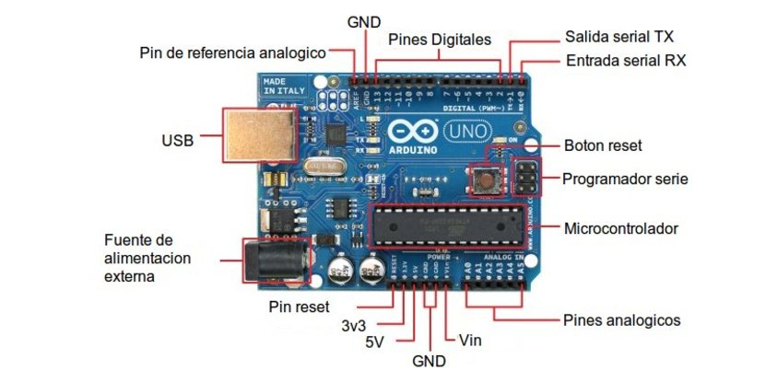

Arduino es una plataforma de creación de electrónica de código abierto, la cual está basada en hardware y software libre, flexible y fácil de utilizar para los creadores y desarrolladores. Esta plataforma permite crear diferentes tipos de sistemas embebidos a los que la comunidad de creadores puede darles diferentes tipos de uso. Esto es, en gran parte, gracias a la alta compatibilidad con un vasto conjunto de sensores y actuadores de los más variados tipos.

Esta, al igual que la mayoría, puede ser alimentada de varias formas, con un cable USB conectado al ordenador o con una fuente externa. El lenguaje de programación del microcontrolador está basado en C y C++.

Características técnicas:

|  |  |
| --- | --- |
| Microcontrolador | ATmega328P |
| Tensión de funcionamiento | 5V |
| Voltaje de entrada (recomendado) | 7-12V |
| Voltaje de entrada (límite) | 6-20V |
| Digital pines I/O | 14 (de los cuales 6 proporcionan una salida PWM) |
| PWM digital pines I/O | 6 |
| Pines de entrada analógica | 6 |
| Corriente DC por Pin I/O | 20mA |
| Corriente DC para Pin 3.3V | 60mA |
| Memoria flash | 32KB ATmega328P de los que 0,5 KB son utilizados por el gestor de arranque. |
| SRAM | 2KB ATmega328P |
| EEPROM | 1KB ATmega328P |
| Velocidad de reloj | 16 MHz |
| Longitud | 68,6 mm |
| Anchura | 53,4 mm |
| Peso | 25 g |

* Módulo Bluetooth HC-05

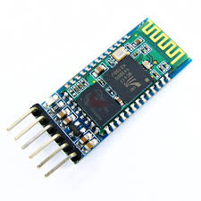Es el módulo que usamos para conectar el sistema embebido a un celular inalámbricamente. Se configura mediante comandos AT y tiene la posibilidad de hacerlo funcionar tanto en modo maestro como esclavo. Esto quiere decir que además de recibir conexiones desde una PC o celular, también es capaz de generar conexiones hacia otros dispositivos bluetooth.

El módulo Bluetooth HC-05 puede alimentarse con una tensión de entre 3.3 y 6V (normalmente 5V), pero los pines TX y RX utilizan niveles de 3,3V por lo que no se puede conectar directamente a placas de 5V, sino que hay que usar resistencias para limitar la misma.

* Sensor PIR HC-SR501

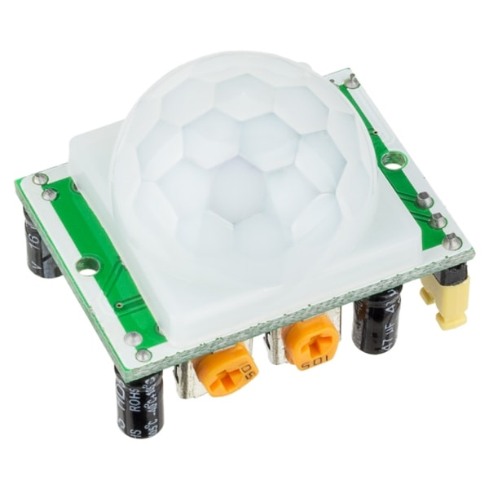

Los detectores PIR (Passive Infrared Receiver) o receptor pasivo Infrarrojo, reaccionan ante el calor del cuerpo humano o animales. Estos captan la presencia detectando la diferencia entre el calor emitido por el cuerpo humano y el espacio alrededor. Son llamados pasivos debido a que no emiten radiaciones, sino que solamente las reciben.

Su componente principal son los sensores piroeléctrico. Se trata de un componente electrónico diseñado para detectar cambios en la radiación infrarroja recibida. Generalmente dentro de su encapsulado incorporan un transistor de efecto de campo que amplifica la señal eléctrica que genera cuando se produce dicha variación de radiación recibida. El sensor esta dividido en dos mitades. La razón de ello es que estamos se desea detectar movimiento (cambio) y no los niveles promedio de IR. Las dos mitades están cableadas de manera que se anulan entre sí. Si uno ve la mitad con más o menos radiación IR que el otro, la salida se moverá a alta o baja.

Además, cuenta con un lente de Fresnel, el cual es un encapsulado semiesférico hecho de polietileno de alta densidad cuyo objetivo es permitir el paso de la radiación infrarroja y concentrar la energía en la superficie de detección del sensor, permitiendo una mayor sensibilidad del dispositivo.

El HC-SR501 permite ajustar el tiempo de disparo de la señal de alarma de movimiento, con un mínimo de 3 seg y un máximo de 5 min. Así mismo, se puede ajustar la distancia de detección, con un mínimo de 3 m y un máximo de 7 m.

Especificaciones técnicas:

|  |  |
| --- | --- |
| Voltaje de alimentación | 5 a 12 |
| Consumo promedio | Menor a 1mA |
| Distancia de detección | 3 a 7 metros |
| Ángulo de detección | Cono de 110° |
| Tiempo de inicialización | 1 minuto antes de que inicie su operación normal |
| Temperatura de operación | -15° a +70° C |

* Sensor Ultrasonido HC-SR04

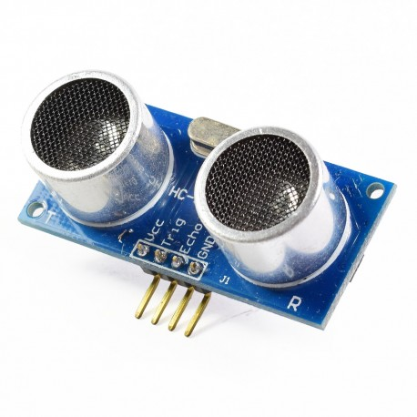 El sensor HC-SR04 es un sensor de distancia de bajo costo que utiliza ultrasonido para determinar la distancia de un objeto en un rango de 2 a 450 cm. Destaca por su pequeño tamaño, bajo consumo energético, buena precisión y excelente precio. El sensor HC-SR04 es el más utilizado dentro de los sensores de tipo ultrasonido, principalmente por la cantidad de información y proyectos disponibles en la web. De igual forma es el más empleado en proyectos de robótica como robots laberinto o sumo, y en proyectos de automatización como sistemas de medición de nivel o distancia.

El sensor HC-SR04 posee dos transductores: un emisor y un receptor piezoeléctricos, además de la electrónica necesaria para su operación. El funcionamiento del sensor es el siguiente: el emisor piezoeléctrico emite 8 pulsos de ultrasonido(40KHz) luego de recibir la orden en el pin TRIG, las ondas de sonido viajan en el aire y rebotan al encontrar un objeto, el sonido de rebote es detectado por el receptor piezoeléctrico, luego el pin ECHO cambia a Alto (5V) por un tiempo igual al que demoró la onda desde que fue emitida hasta que fue detectada, el tiempo del pulso ECO es medido por el microcontrolador y así se puede calcular la distancia al objeto. El funcionamiento del sensor no se ve afectado por la luz solar o material de color negro (aunque los materiales blandos acústicamente como tela o lana pueden llegar a ser difíciles de detectar).

Especificaciones técnicas:

|  |  |
| --- | --- |
| Voltaje de operación | 5V DC |
| Corriente de reposo | < 2mA |
| Corriente de trabajo | 15 mA |
| Rango de medición | 2cm a 450cm |
| Precisión | +-3mm |
| Angulo de apertura | 15º |
| Frecuencia de Ultrasonido | 40KHz |
| Duración mínima del puso de disparo TRIG (nivel TTL) | 10 µS |
| Duración del pulso ECO de salida (nivel TTL) | 100-25000 µS |
| Dimensiones | 45mm x 20mm x 15mm |
| Tiempo mínimo de espera entre una medida y el inicio de otra | 20 ms (recomendable 50 ms) |

* Sensor de temperatura y humedad relativa DHT11

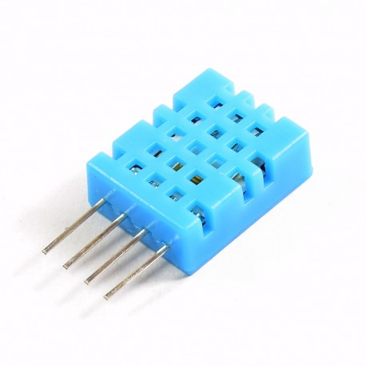 El DHT11 es un sensor digital de temperatura y humedad relativa de bajo costo y fácil uso. Integra un sensor capacitivo de humedad y un termistor para medir el aire circundante, y muestra los datos mediante una señal digital en el pin de datos (no posee salida analógica). Utilizado en aplicaciones académicas relacionadas al control automático de temperatura, aire acondicionado, monitoreo ambiental en agricultura y más.

Utilizar el sensor DHT11 con las plataformas Arduino/Raspberry Pi/Nodemcu es muy sencillo tanto a nivel de software como hardware. A nivel de software se dispone de librerías para Arduino con soporte para el protocolo "Single bus". En cuanto al hardware, solo es necesario conectar el pin VCC de alimentación a 3-5V, el pin GND a Tierra (0V) y el pin de datos a un pin digital en nuestro Arduino. Si se desea conectar varios sensores DHT11 a un mismo Arduino, cada sensor debe tener su propio pin de datos. Quizá la única desventaja del sensor es que sólo se puede obtener nuevos datos cada 2 segundos. Cada sensor es calibrado en fabrica para obtener unos coeficientes de calibración grabados en su memoria OTP, asegurando alta estabilidad y fiabilidad a lo largo del tiempo. El protocolo de comunicación entre el sensor y el microcontrolador emplea un único hilo o cable, la distancia máxima recomendable de longitud de cable es de 20m., de preferencia utilizar cable apantallado. Proteger el sensor de la luz directa del sol (radiación UV).

Especificaciones técnicas:

|  |  |
| --- | --- |
| Voltaje de operación | 3V – 5V DC |
| Rango de medición de temperatura | 0 a 50 ºC |
| Precisión de medición de Temperatura | ±20. ºC |
| Resolución de Temperatura | 0.1 ºC |
| Rango de medición de Humedad | 20% a 90% RH |
| Precisión de medición de Humedad | 5% RH |
| Resolución de Humedad | 1% RH |
| Tiempo de censado | 1 seg |
| Interface digital | Single-bus (bidireccional) |
| Dimensiones | 16*12*5 mm |
| Peso | 1 gr |